LE PETIT FLOREAL

Avril 2022
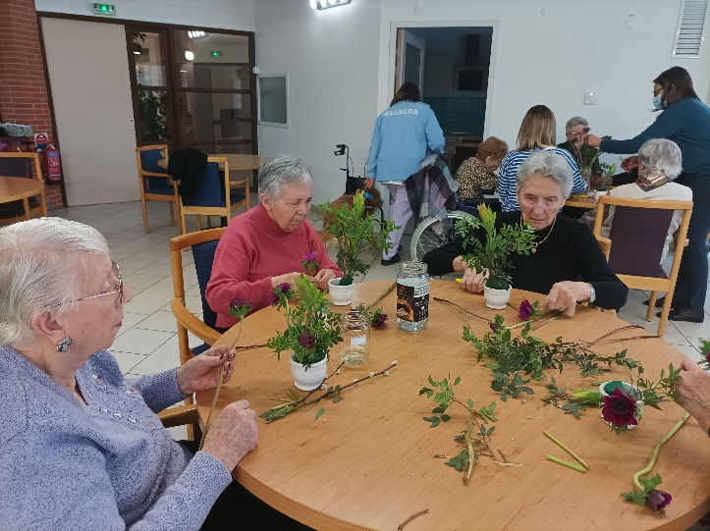
Retour en image sur le mois de Mars

Jeudi 10 Mars
Atelier Floral

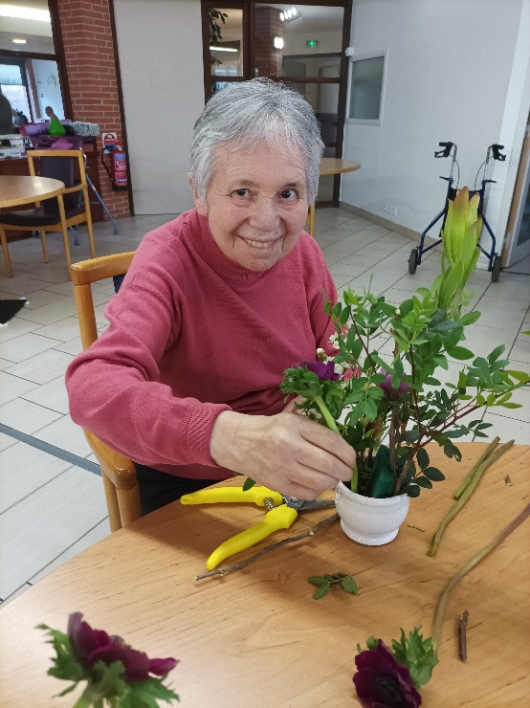
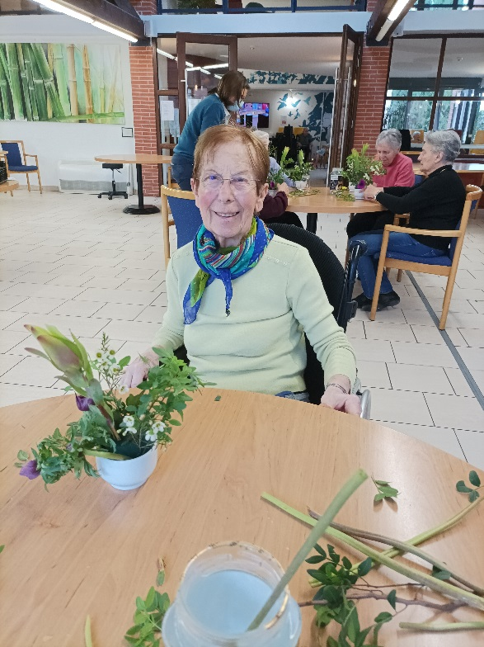

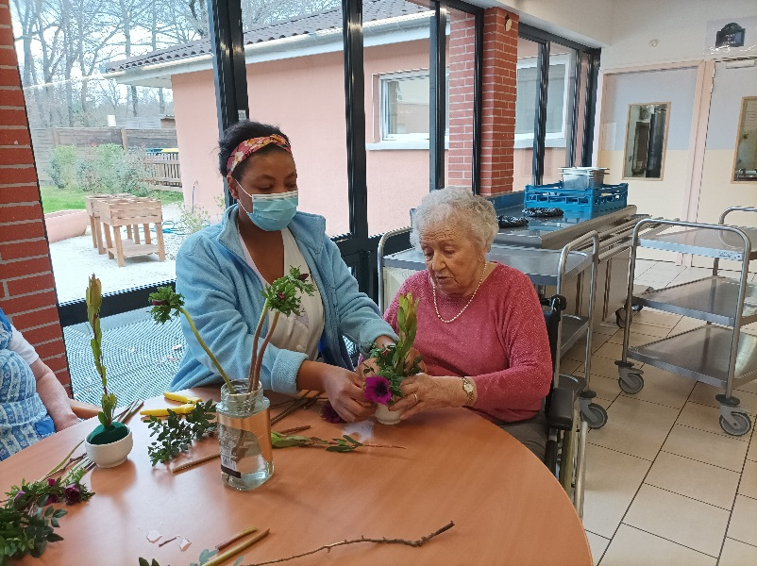

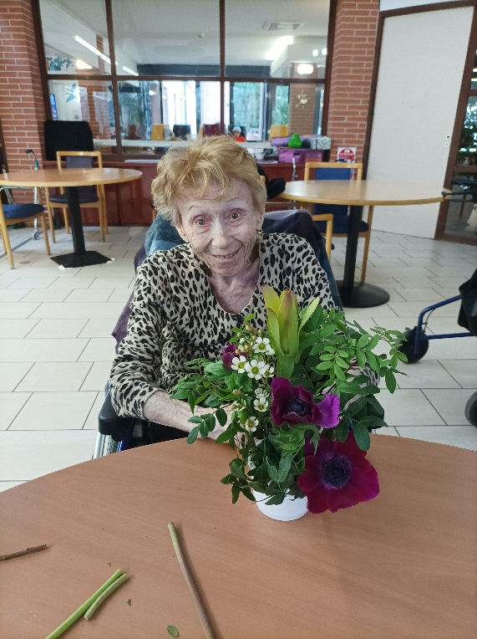

Conférence les étoiles brillent pour tous
Mercredi 23 Mars

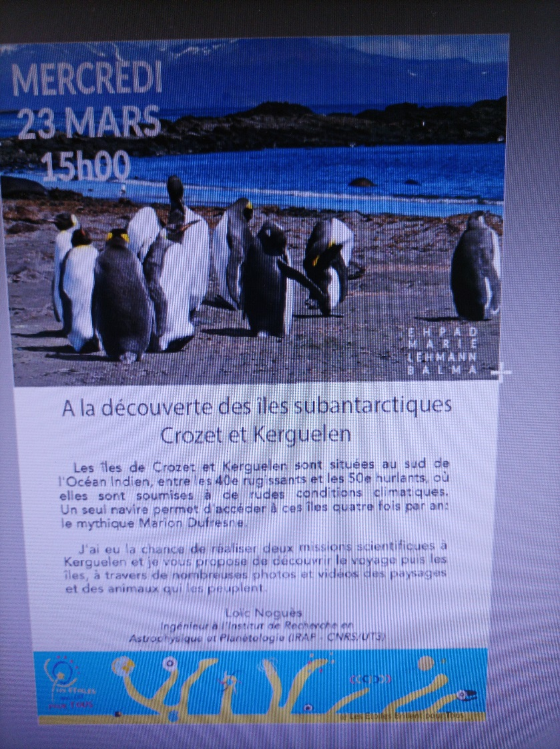

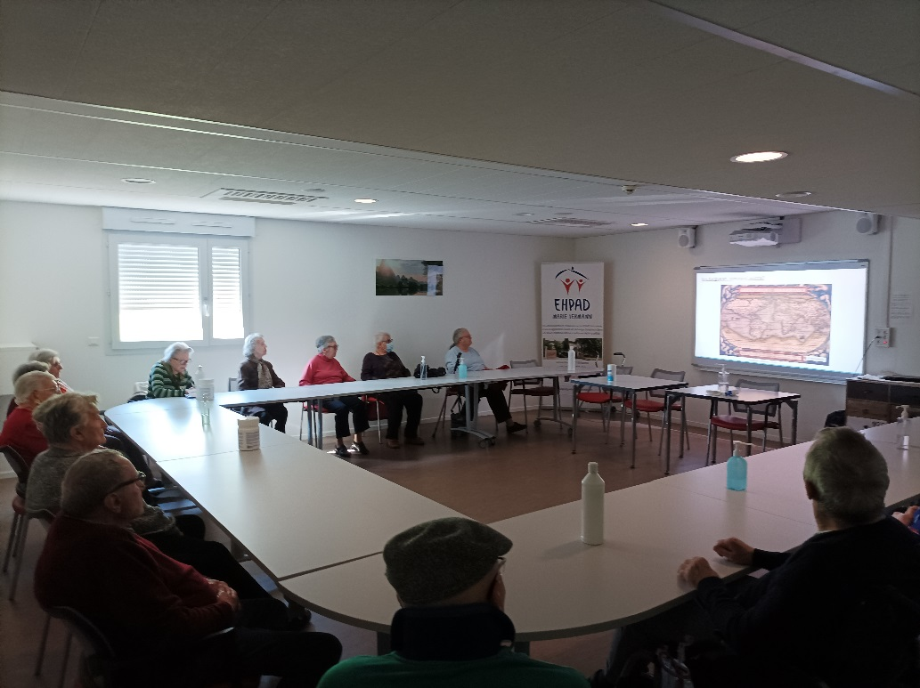

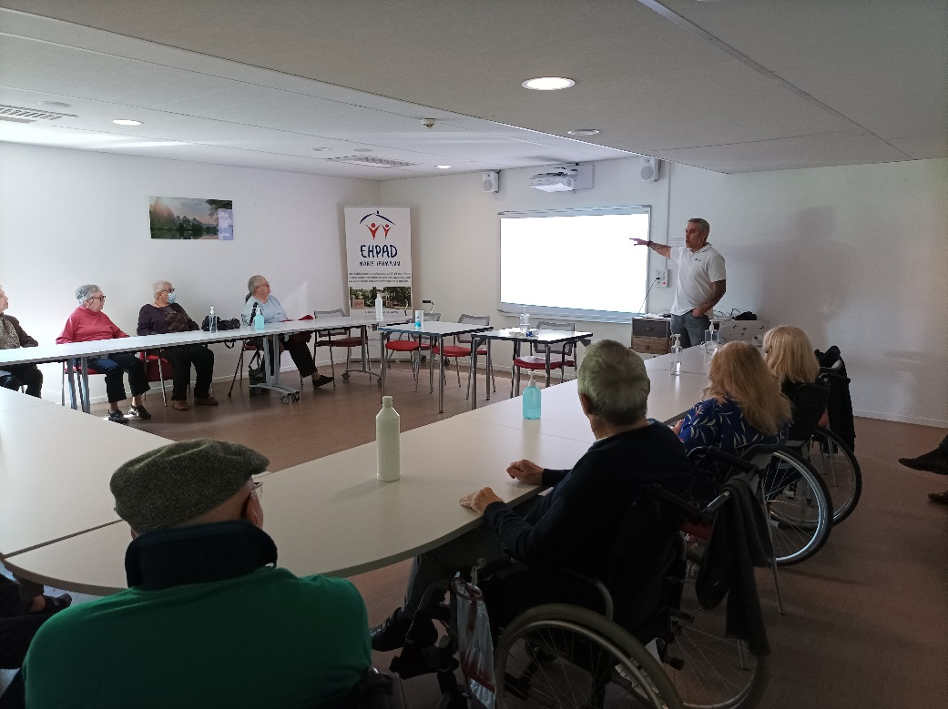

Les Anniversaires de Mars 202
En compagnie de Robert Bernad
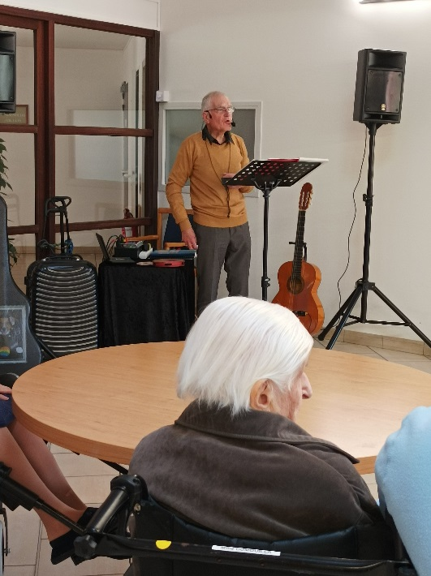
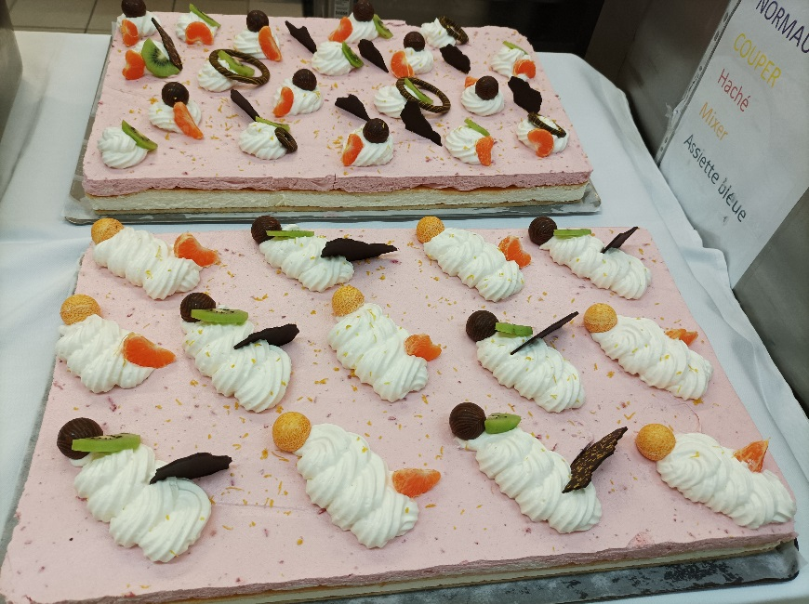

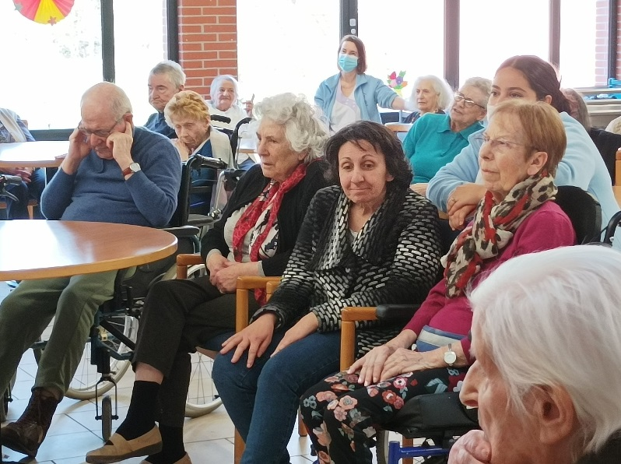

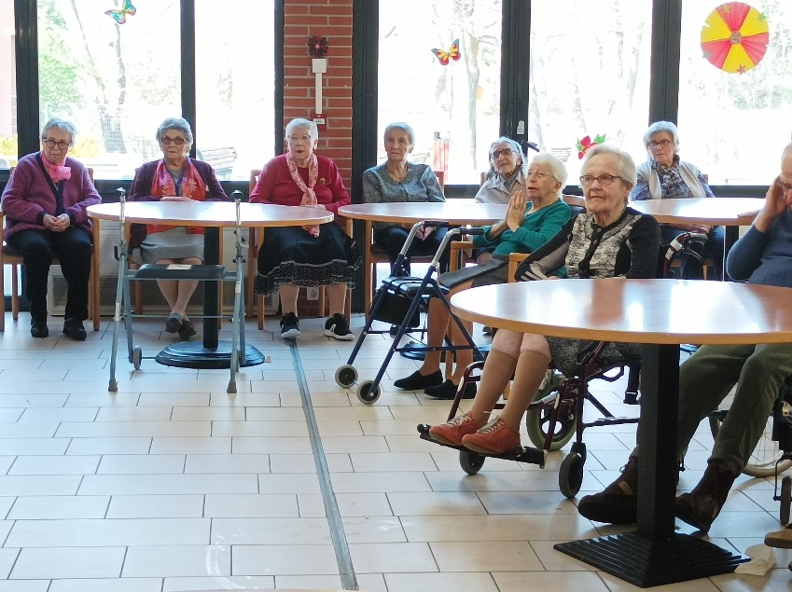

Désormais, vous trouverez à l’accueil, un classeur violet dans
lequel vous trouverez tous les allergènes des menus de la
semaine.
N’hésitez pas à le consulter, et pour plus d’information vous
pouvez-vous rapprocher de Perryne ou Benjamin.

Cabaret le Robinson
Lundi 11 Avril
Départ 14h00

Jeudi 14 Avril
Expo/vente La maison des séniors
A partir de 14h30

Jeudi 21 Avril
Atelier Floral
A partir de 16h00

Vendredi 22 Avril
Messe
A partir de 14h30

Samedi 23 Avril
Vernissage l’Art en mouvement
A partir de 15h
A la rochelle
Vendredi 29 Avril
A partir de 15h
En compagnie de
« Musicalement vôtre »

Dimanche 17 Avril
A partir de 15h30
Dimanche 24 Avril

LES FILMS DU MOIS D’Avril

LES ANNIVERSAIRES DU MOIS D’AVRIL

Mme Farrouault

Mme Lagoutière
Mme Vidal

Mr Jacquet

Mme Rivière Mr Dubois

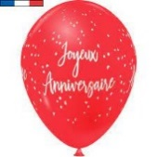
Mme Gleyzes Mme Calmes Mme Laurent

Mme Lamarque Mme Driesens

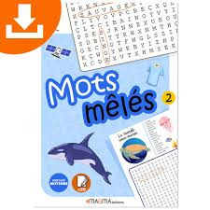

Souhaitons la bienvenue à :

Mr Binos Guy, résident des Capucines

Un peu d’humour ….

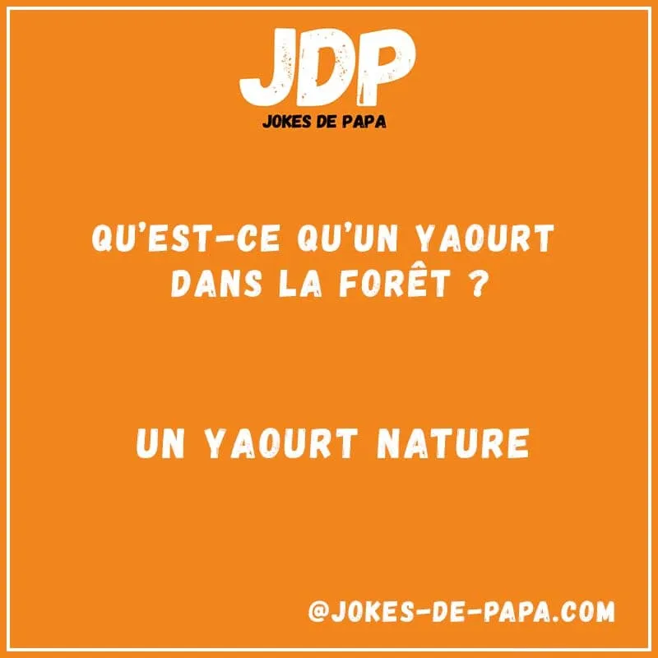

Ampoule : la vaseline

Une ampoule, c’est douloureux, et le frottement aggrave les choses. Après l’avoir nettoyée à l’eau et au savon, réduisez le risque de friction en la couvrant de vaseline sous bandage.

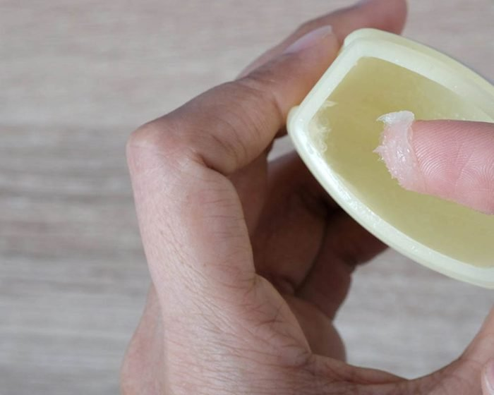

Nous avons le regret de vous annoncer le décès de
Madame Vessier Paule
Résidente des Boutons D’Or

Sincères condoléances à toute sa famille

Nous avons le regret de vous annoncer le décès de
Monsieur Rodin Gilbert
Résident des Capucines

Sincères condoléances à toute sa famille

LUNDI | MARDI | MERCREDI | JEUDI | VENDREDI
 | Revue de presse  11h |  | 11h00  Atelier mémoire
14h30  Loisirs créatifs | 14H  Gymnastique  Adaptée  Groupe 1  15H  GYM  Groupe 2  16h  Méditation guidée | 16h15  Gymnastique  Adaptée  Avec Kader | 14H30  Atelier cuisine  15h00  Relaxation | 14H30  Cinéma  Et/ou  Anniversaires

